**芯片热弹性物理参数估计**

当今时代，芯片无疑是现代社会发展的 “核心引擎”。它深度嵌入智能手机，实现全球即时通讯；助力汽车智能驾驶，精准导航、自动操控；赋能工业自动化生产线，高效运转。但随着科技迅猛发展，芯片集成度一路飙升，单块 PCBA （Printed Circuit Board Assembly)上电子元件愈发密集。这对焊料和 PCBA 的可靠性形成巨大挑战。反复的温度循环、随机振动、机械冲击等工况都会导致电子元件与PCB板之间焊料的疲劳与失效。因此，急需建立一套简单快速的建模和计算方法，评估PCBA板上焊料的疲劳与失效风险。评估的关键环节是估计芯片上失效风险高的位置处的弹性形变和热形变物理参数。

**问题1：**图1是简化的PCBA模型，PCB 板上封装了BGA（Ball Grid Array）组件，BGA和PCB板通过焊球连接。在高低温循环疲劳的工况下，失效主要发生在封装元件斜对角方向的封装角落，如图2红色箭头所示方向，以及红色圆圈标注位置。将图1所示PCBA模型视作为非均质的弹性板，试估计红圈角点位置沿对角线方向的等效拉伸和弯曲杨氏模量和等效热膨胀系数。令PCB的杨氏模量为E1，热膨胀系数为CTE1；单个焊球的杨氏模量为E2，热膨胀系数为CTE2；BGA的杨氏模量为E3，热膨胀系数为CTE3。BGA封装的长宽均为L，焊球数量为m*m。

图2 高低温疲劳循环主要影响位置

PCB

BGA

BGA

PCB

图1 BGA封装简图

**问题2：**如QFN(Quad Flat No-leads)封装的简图。封装可以分为三层，第一层仅有环氧树脂，第二层包含环氧树脂和芯片，第三层则包含环氧树脂和铜焊盘。请建立数学模型，估计QFN封装在角点位置沿对角线方向的等效杨氏模量和热膨胀系数。

注：环氧树脂（overmold）的杨氏模量 $E1$，热膨胀系数 $CTE1$；

芯片的杨氏模量 $E2$，热膨胀系数 $CTE2$；

铜的杨氏模量 $E3$，热膨胀系数 $CTE3$。

芯片长宽L1，芯片结半对角长度LD1。

环氧树脂（overmold）长宽 $L2$，半对角长度LD2。

铜焊盘的长宽 $L3$，半对角长度LD3。

第三层焊料长度LEN1，高度H1，焊料的材料参数可以用铜进行简化。

环氧树脂（overmold）厚度H2，芯片厚度H3，

铜焊盘厚度H4，QFN封装厚度H5。

PCB板的热膨胀系数CTE4，杨氏模量为E4。

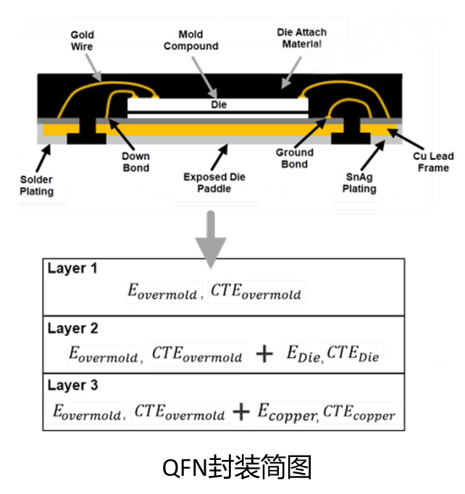

**问题3：**问题1是简化的BGA封装，实际情况下，BGA的焊球分布会存在如图3.2的缺陷。试利用数学模型并结合仿真计算，估计实际BGA封装在角点位置沿对角线方向的等效杨氏模量和热膨胀系数。

相关数据如下：

PCB板的厚度是1.6mm，长宽是140mm，热膨胀系数 $17.0ppm/C$，杨氏模量为28.6GPa；BGA的长宽为26mm，覆膜（overmold）厚度1.17mm，基板（laminate）0.8mm；基板杨氏模量73.3GPa，热膨胀系数 $21.0ppm/C$；覆膜杨氏模量11.7GPa，热膨胀系数 $23.0ppm/C$；芯片结，位于BGA封装正中心，长宽4.5mm，高0.2mm，杨氏模量130GPa，热膨胀系数 $2.6ppm/C$；芯片上封装，长宽4.5mm，高0.97mm，杨氏模量11.7GPa，热膨胀系数 $23.0ppm/C$；焊球数量437个，焊球如图3.3所示， $Diameter=700μm,Total_h=500μm,low_pad_D=500μm,$

$low_pad_h=030μm,high_pad_D=500μm,high_pad_h=020μm$。

